NEXT DAYS

Jeu Action Survie zombie vue de dessus MULTI-JOUEURS
Technologie : Flash (Graphisme et Level Design) et Haxe (programmation)
Plateforme : PC

L'ambiance générale du jeu sera un croisement entre walking dead et le côté rock'n'roll d'un film de Tarantino. Références (Gta1, Dayz, Rust, the forest)

- Plusieurs personnages sélectionnables avec skills différents
- Possibilité de loot les bâtiments, les zombies et joueurs morts, les véhicules, les poubelles, des caisses et conteneurs éventuels.
- Plusieurs types d'armes (Corps à corps, arme à feu, pièges)
- Sac à dos joueur (inventaire)
- une grande map avec des quartiers, des magasins, des bâtiments spécialisés, … dans une ambiance post apocalyptique.
- interactions très juicy pendant les combats (combos, effusion de sang, des petites phrases cultes des personnages …)
- statistiques joueurs
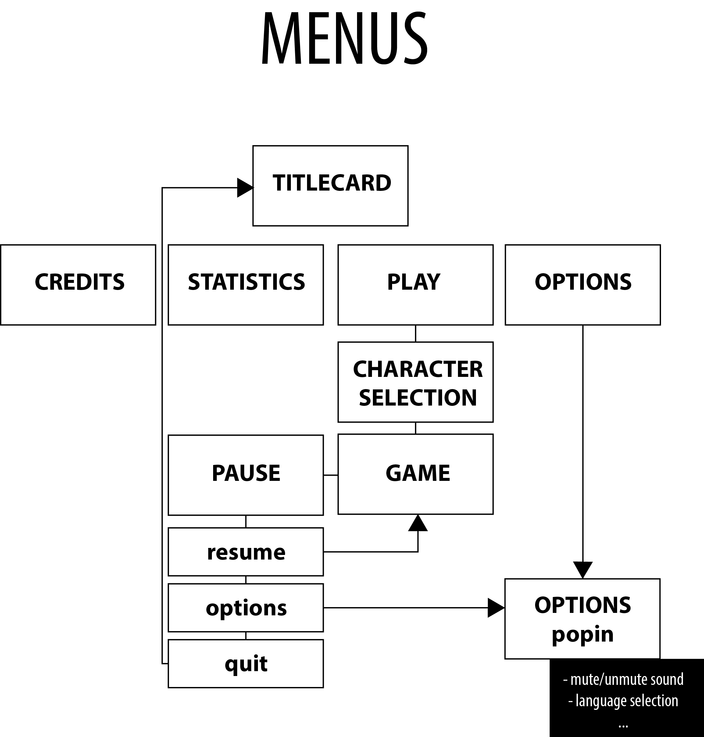

CHARACTER SELECTION SCREEN

Plusieurs choix s'offrent au joueur parmi des personnages aux skills différents :
  - le voleur
  - le bourrin
  - le runner
  - le collectionneur

Les paramètres de chaque personnages seront :
- la barre de vie
- la barre d’énergie (différente pour chaque perso)
- vitesse de déplacement de base (différente pour chaque perso)
- sprint (vitesse & temps de sprint alloué à chaque perso)
- la force d'attaque (qui est modifiée selon le type d'arme)
- taille de l'inventaire (chaque personnage ne pourra pas porter la même quantité de stuff)

CAMPEMENT : (facultatif)
Le joueur pourra construire sa propre base à partir d'objets récoltés dans le jeu (barricades, barbelés, caisse, lit, feu de camp, fabrique d'armes, …)

LOOT et inventaire

le personnage pourra looter des objets sur la scène (poubelles, voitures, …) mais aussi rentrer dans des maisons et des magasins et looter leur contenu. Si le joueur pénètre dans un bâtiment, le toit de celui ci disparaît et laisse apparaître l'intérieur de ce bâtiment.
Pour des questions de praticité, les bâtiments seront tous des pleins-pieds.

Les inventaires des joueurs représenteront l'espace disponible dans le sac à dos.
Les objets lootés prendront plus ou moins de place dans le sac du joueur. Il devra utiliser l'espace disponible à bon escient.

Le joueur ne pourra transporter que trois armes lourdes en même temps, simultanément (deux accrochées à son sac et une dans ses deux mains)

CRAFT

Le joueur pourra crafter des objets (pièges, explosifs, armures, bateaux, remparts, …). Pour se faire il devra récupérer des plans afin d'apprendre ces nouvelles capacités. Si le personnage meurt il démarre une nouvelle vie et donc il devra ré-apprendre ces capacités.

Pour crafter certain type d'objet, il devra se rendre dans les différentes zones industrielles. Par exemple, se rendre avec du bois dans la scierie pour obtenir des planches.
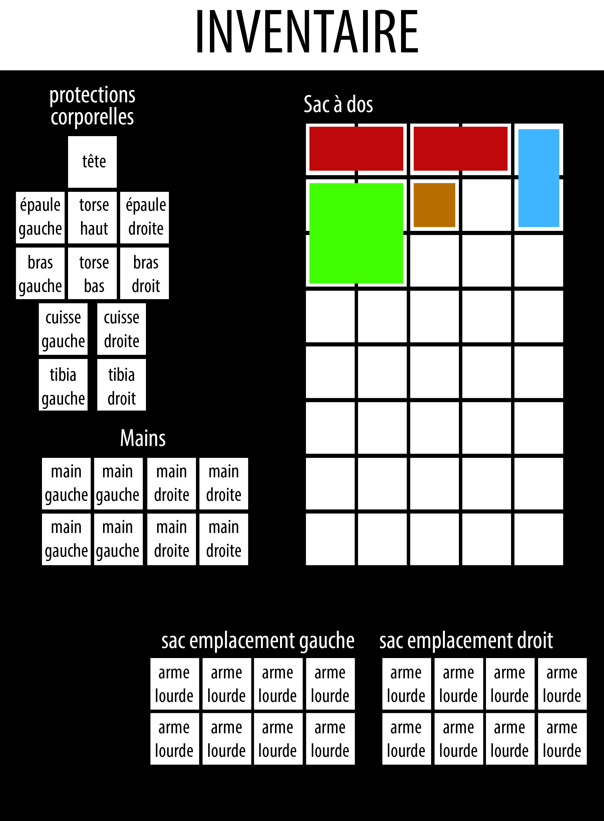
TYPE DE BATIMENTS

Les joueurs pourront looter différents types de stuffs. Par exemple : Quand un joueur voudras aller pêcher, il pourra crafter sa canne à pêche, soit aller looter du stuff dans un magasin spécialisé.

Voici la liste de bâtiments et le type d'objets lootables qu'ils contiennent)

Bâtiments civils :

- Maison de campagne (alimentaire, armes, vêtement, objets, véhicules)
- maison de ville (alimentaire, armes, vêtement, objets, véhicules)
- Villa (alimentaire, armes, vêtement, objets, véhicules)
- HLM (alimentaire, vêtements, objets)

Bâtiments magasins :

- Jardinerie (alimentaire, agriculture, objets)
- Supermarché (alimentaire, vêtements, objets)
- Supérette (alimentaire, objets)
- Magasin de sport (pêche, chasse, nautisme)
- Magasin de bricolage (objets, outils)
- Bar (alimentaire, armes, objets)
- Restaurants (alimentaire)
- Hôtels & Motel (alimentaires, objets)
- Garage (objets, outils, véhicules)

Bâtiments officiels :

- Mairies (objets)
- Écoles (objets, armes confisquées, véhicules)
- Banques (objets, armes, véhicules)
- Bureau de Poste (objets, véhicules)
- Hôpitaux (alimentaire, objets, vêtements, soins, véhicules)
- bibliothèque (objets, plans de construction)
- Aéroport (alimentaire, objets, vêtements, armes, véhicules)
- Port & marina (objets, outils, véhicules)

Bâtiments militaires et assimilés

  - Prisons (armes, vêtements , véhicules, objets)
  - Commissariats de police (armes, vêtements , véhicules, objets)
  - Caserne militaires (armes, vêtements , véhicules, objets)
  - Bases militaires & aéroport militaires (armes, vêtements , véhicules, objets)
  - pompiers (armes, vêtements , véhicules, objets)

Industries :
- scierie (objets, outillage industiel, zone de craft)
- fonderie (objets, outillage industiel, zone de craft)
- casse auto

LES ZOMBIES

Il existe différents types d'ennemis zombies dans le jeu avec des capacités différentes

Le rôdeur : il est lent, et facilement tuable en quelques coups au corps à corps mais redoutable en horde.

Le runner : il se déplace à 4 pattes rapidement et est très agressif mais a peu de points de vie.

Le hurleur : il a les jambes coupées et se déplace très lentement. Pour compenser son manque de mobilité, il hurle dès qu'il repère un humain ce qui aggro aussitôt tout ennemi à proximité.

Le géant : est le tank zombie, lui aussi est assez lent, mais il hurle comme un hurleur et à une force de titan, un coup suffit à tuer sa proie.

Le cracheur : De mobilité moyenne il paralyse ses victimes en crachant de la bile verdâtre acide qui fera perdre des points de vie au joueur. Quand il n'a plus de points de vie il explose et aspergeant les alentours de cette bile verdâtre. Si un joueur est à côté d'un zombie cracheur qui a explosé et qu'il a recu de la bile, le joueur à 10 seconde pour s'injecter un vaccin anti transformation, sans quoi il se changera en zombie hybride runner/hurleur avec capacité accrues pendant un temps donné et perd toute liberté de mouvement (si des amis se trouvent à proximité, le joueur contaminé attaquera ses amis). Une fois le temps écoulé le joueur redevient humain et peut reprendre l'aventure

LA HORDE :

La horde est exclusivement composés de rôdeurs quand un zombie croise une horde il se met à suivre cette horde pendant de longue minutes. Si la horde entend du bruit ou voit un humain elle adapte sa trajectoire.

LES ARMES (détail)

Elles seront variées et regroupées en plusieurs catégories :
- Les armes de corps à corps
- Les armes à feu
- Les armes à distance
- Les pièges : piège à ours, piques, barbelets, ...

CORPS A CORPS

Batte de baseball / Couteau de cuisine / Couteau militaire / Couteau de lancé
Machette / Katana / Hache de bûcheron / Hache de pompier / Pelle / Pied de biche
club de golf / crosse de Hokey / Pieu en bois / Tronçonneuse …

Armes CAC craftée :

batte cloutée
batte barbelé

ARMES A MOYENNE DISTANCE

Arc Grenades
Arbalète Dynamite
Couteau de lancé

ARMES A FEU
Armes de poing :
- berreta
- desert eagle
- glock 18 (automatique)
- .44 magnum

Fusil à pompe
- Mossberg
- Spas12
- canon scié

Fusil de chasse

Fusil de sniper
- L96 - Mosin
- Dragunov - SKS
- Barret

Automatique
- AK47 - M4 - MP4
- M16 - P90 - Uzi

